EMENDA ADITIVA Nº AO PROJETO DE LEI Nº 139/2022

EMENDA ADITIVA QUE ACRESCENTA A AÇÃO “AQUISIÇÃO DE UTILITÁRIO PARA A SECRETARIA MUNICIPAL DE ACESSIBILIDADE” AO ÓRGÃO 78 – SECRETARIA MUNICIPAL DE ACESSIBILIDADE, FUNÇÃO 14 – DIREITOS DA CIDADANIA NO LIVRO LOA 2023.

Art.1º - Adiciona-se a ação “AQUISIÇÃO DE UTILITÁRIO PARA A SECRETARIA MUNICIPAL DE ACESSIBILIDADE” ao ÓRGÃO: 78 – SECRETARIA MUNICIPAL DE ACESSIBILIDADE, FUNÇÃO 14 – ao Livro LOA
2023, Anexo ao Projeto de Lei nº 139/2022, no valor de R$ 350.000,00 (trezentos e cinquenta mil):
Órgão: 78 – SECRETARIA MUNICIPAL DE ACESSIBILIDADE
Unidade Orçamentária: 78 – SECRETARIA MUNICIPAL DE ACESSIBILIDADE

UNIDADE ORÇAMENTÁRIA | FUNÇÃO | SUBFUNÇÃO | PROGRAMA | AÇÃO | VALOR NA LOA | ACRÉSCIMO | VALOR FINAL
78 | 14- Direitos da Cidadania | 242-  Assistência ao  portador de deficiência. | 0140 | Cria-se nova | Não consta | R$350 mil | R$ 350 mil
Art. 2º - Os valores para a execução da ação acima, são provenientes do
ÓRGÃO: 99 – RESERVA DE CONTINGÊNCIA, UNIDADE ORÇAMENTÁRIA: 99
–RESERVA DE CONTINGÊNCIA, PROGRAMÁTICA 0900, PROGRAMA/AÇÃO/LOCALIZAÇÃO: OPERAÇÕES ESPECIAIS, FUNCIONAL
99.999 que consta na LOA 2023 com o saldo de R$ 79.476.691,91 (setenta e nove milhões, quatrocentos e setenta e seis mil, seiscentos e noventa e um reais e noventa e um centavos) oriundos das transferências da União referente aos royalties do petróleo e gás natural (Código 1704). O valor realocado da ação acima citada será de R$ 350.000,00 (Trezentos e cinquenta mil reais).
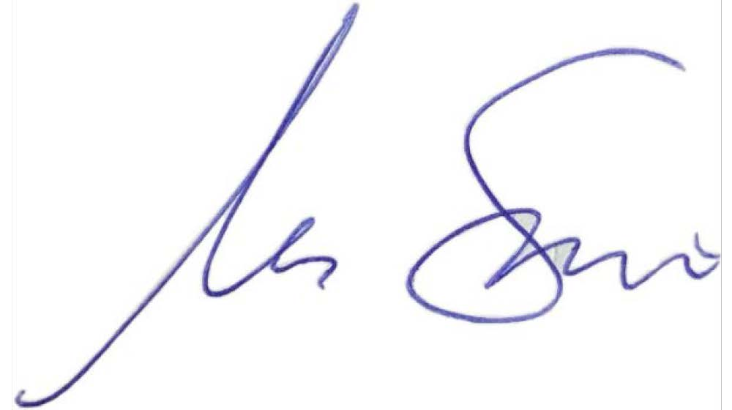
Sala das Sessões, 21 de novembro de 2022.

MARCOS SABINO
Vereador

JUSTIFICATIVA
Trata-se de emenda aditiva que visa suplementar o orçamento da Secretaria Municipal de Acessibilidade com o objetivo específico de atender a um número maior de pessoas com deficiência, além de aumentar a visibilidade sobre a inclusão em Niterói, atendendo a todos os espaços da cidade. Fazer o transporte das pessoas com deficiência e/ou mobilidade reduzida para ações e espaços de cultura, educação, entretenimento, esporte e lazer e nos ambientes públicos em geral. Além de atender as instituições e demais órgãos e entidades públicas em ações e eventos pré-agendados.
Ressaltamos que a Secretaria Municipal de Acessibilidade de Niterói tem um papel importante na luta pela quebra de barreiras e inclusão das pessoas com deficiência e/ou mobilidade reduzida.
Seguindo a Lei n°13.146/2015 no art. 1°: “É instituída a Lei Brasileira de Inclusão da Pessoa com Deficiência (Estatuto da Pessoa com Deficiência), destinada a assegurar e a promover, em condições de igualdade, o exercício dos direitos e das liberdades fundamentais por pessoa com deficiência, visando à sua inclusão social e cidadania”.
Nesse sentido, segundo dados do Censo de 2010 o Brasil possui mais de 45 milhões de pessoas com algum tipo de deficiência, o que representa 24% da população. Na cidade de Niterói há 487.562 habitantes, destes 143.899 são pessoas com algum tipo de deficiência, sendo a cidade uma referência por ter em seu território instituições que representam todos os tipos de deficiência como:
- APAE, Associação de Pais e Amigos dos Excepcionais de Niterói entidade de atendimento a pessoas com deficiência intelectual e múltipla de Niterói pelo Sistema Único de Saúde;
- Pestalozzi, Associação Pestalozzi de Niterói, atende pessoas deficiência física, mental e /ou intelectual;
- AFR, Associação Fluminense de Reabilitação, atende nas modalidades física e Intelectual, para atendimento a pacientes de alta complexidade;
- AFAC, Associação Fluminense de Amparo aos Cegos, referência no Estado do Rio de Janeiro na reabilitação de pacientes com deficiência visual e intelectual;

- APADA, Associação de Pais e Amigos dos deficientes da Audição, na educação e na prestação de serviços juntos aos surdos, deficientes auditivos e seus familiares;
- ANDEF, Associação Niteroiense dos Deficientes Físico, Atuação da Associação Niteroiense dos Deficientes Físicos. Atende pessoas com deficiência física/ motora.
A presente emenda ainda possibilita que a população com deficiência e/ou mobilidade reduzida tenham uma vida “extramuros” e sejam incluídos nas espações culturais, esportivos de entretenimento, lazer e etc.
Com aprovação da emenda em questão, a Secretaria de Acessibilidade através desta oferta de transporte deseja estreitar ainda mais a parceira com as instituições e demais órgãos e entidades públicas.

MARCOS SABINO
Vereador

